INFORME SOBRE LA CONFIGURACIÓN Y ADMINISTRACIÓN DE MOTORES DE BASES DE DATOS MEDIANTE DOCKER Y DBEAVER

Presentado por:
LUIS GIL BOSSIO

Docente:
JAIDER QUINTERO

Asignatura:
BASE DE DATOS II

FACULTAD DE INGENIERÍA
PROGRAMA DE INGENIERÍA DE SISTEMAS

UNIVERSIDAD DE LA GUAJIRA

Riohacha, La Guajira
2026
TABLA DE CONTENIDO
1. INTRODUCCION 4
2. Objetivos 5
2.1 Objetivo general 5
2.2 Objetivos específicos 5
3. Entorno utilizado 6
3.1 Estructura del proyecto 6
3.2 Puertos utilizados 7
4. Configuración de los contenedores 10
4.1 Red de Docker 10
4.2 Persistencia de los datos 10
4.3 Configuración de los servicios 11
4.4 Puesta en funcionamiento 11
5. Configuración y verificación de cada motor 13
5.1 MySQL 13
5.2 PostgreSQL 17
5.3 Oracle Database 20
5.4 SQL Server 25
6. Configuración de DBeaver 29
6.1 Conexiones configuradas 29
6.2 Verificación de las conexiones 29
6.3 Consideraciones de seguridad 30
7. Creación de las bases/esquema Movicab 30
7.1 MySQL 30
7.2 PostgreSQL 31
7.3 Oracle Database 31
8. Pruebas de conexión 32
8.1 Prueba de conexión a MySQL 32
8.2 Prueba de conexión a PostgreSQL 32
8.3 Prueba de conexión a Oracle Database 32
8.4 Prueba de conexión a SQL Server 33
8.5 Resultado general de las pruebas 33
9. Problemas encontrados y soluciones 34
9.1 Problemas de permisos con Docker 34
9.2 Error de autenticación en MySQL 34
9.3 Problemas de configuración de Oracle Database 34
9.4 Problemas de memoria en SQL Server 35
9.5 Error de certificado en SQL Server 35
9.6 Problema con la contraseña del usuario SA 36
9.7 Error del Healthcheck de SQL Server 36
9.8 Consideraciones generales 36
10. Conclusiones 37

- INTRODUCCION
El presente informe documenta el proceso de configuración, implementación y conexión de cuatro motores de bases de datos utilizando Docker y Docker Compose, así como su posterior integración mediante la herramienta DBeaver. El propósito de esta etapa fue establecer un entorno de trabajo funcional, organizado y persistente que permitiera administrar diferentes sistemas gestores de bases de datos desde una única interfaz.
Para la implementación se utilizaron los motores MySQL 8.0, PostgreSQL, Oracle Database 21c Express Edition y Microsoft SQL Server 2022 Developer Edition. Cada motor fue configurado mediante contenedores independientes, utilizando una red común de Docker y mecanismos de persistencia para conservar la información generada durante el desarrollo.
Posteriormente, se realizaron las respectivas conexiones desde DBeaver, verificando el acceso, la disponibilidad de cada servidor y la correcta comunicación entre el cliente y los motores de bases de datos. Como parte de la preparación del entorno para el proyecto MOVICAB, se creó una base de datos denominada Movicab en MySQL, PostgreSQL y SQL Server, mientras que en Oracle se estableció un esquema de trabajo mediante el usuario MOVICAB, teniendo en cuenta las diferencias en la arquitectura y administración de cada sistema gestor.
Finalmente, se documentan las configuraciones realizadas, las pruebas efectuadas, las dificultades encontradas durante el proceso y las soluciones aplicadas, con el objetivo de dejar evidencia del funcionamiento del entorno y establecer una base técnica para las siguientes etapas del proyecto MOVICAB.

2. Objetivos

2.1 Objetivo general
Configurar y documentar un entorno de trabajo para la administración de diferentes motores de bases de datos mediante Docker y DBeaver, garantizando la correcta conexión, disponibilidad y preparación de los sistemas para el desarrollo del proyecto MOVICAB.

2.2 Objetivos específicos
- Configurar contenedores independientes para los motores MySQL, PostgreSQL, Oracle Database y Microsoft SQL Server mediante Docker Compose.
- Establecer una red común entre los contenedores para facilitar la comunicación y administración de los diferentes servicios de bases de datos.
- Implementar mecanismos de persistencia que permitan conservar la información de las bases de datos aun cuando los contenedores sean reiniciados o recreados.
- Configurar y verificar las conexiones de cada motor de base de datos mediante la herramienta DBeaver.
- Crear y configurar el entorno de trabajo de Movicab en cada uno de los motores, teniendo en cuenta las características particulares de cada sistema gestor.
- Realizar pruebas de conexión y consultas de verificación para comprobar el correcto funcionamiento de cada motor y su acceso desde DBeaver.
- Identificar y documentar los principales problemas encontrados durante la configuración, así como las soluciones aplicadas para garantizar el funcionamiento del entorno.
- Generar evidencia del proceso de configuración y de las pruebas realizadas, con el propósito de respaldar técnicamente los resultados obtenidos.

3. Entorno utilizado
Para el desarrollo de la práctica se implementó un entorno basado en contenedores, utilizando Docker como plataforma de virtualización y Docker Compose para la definición y administración de los servicios. Este enfoque permitió mantener cada motor de base de datos aislado, facilitar su configuración y centralizar la administración de los diferentes servicios.
El entorno de trabajo estuvo compuesto por los siguientes elementos:
Herramienta / Componente | Uso dentro del proyecto
Ubuntu Linux | Sistema operativo utilizado como entorno principal para la ejecución de Docker y la administración del proyecto.
Docker | Plataforma utilizada para ejecutar los motores de bases de datos mediante contenedores.
Docker Compose | Herramienta utilizada para definir, configurar y administrar los contenedores mediante archivos docker-compose.yml.
DBeaver | Cliente gráfico utilizado para establecer y verificar las conexiones con los diferentes motores de bases de datos.
MySQL 8.0 | Sistema gestor de bases de datos utilizado dentro del entorno.
PostgreSQL | Sistema gestor de bases de datos utilizado dentro del entorno.
Oracle Database 21c XE | Sistema gestor de bases de datos utilizado para la implementación del esquema de trabajo MOVICAB.
Microsoft SQL Server 2022 Developer | Sistema gestor de bases de datos utilizado dentro del entorno.
Git y GitHub | Herramientas utilizadas para el control de versiones y almacenamiento del proyecto y su documentación.

3.1 Estructura del proyecto
El proyecto se organizó en diferentes directorios para separar la configuración de cada motor de base de datos y facilitar su administración. La estructura general utilizada fue:
ia-lab/
├── services/
│ └── motores-bd/
│ ├── mysql/
│ ├── postgres/
│ ├── oracle/
│ └── mssql/
├── data/
│ ├── mysql/
│ ├── postgres/
│ ├── oracle/
│ └── mssql/
└── Documentacion_Evidencias.md
Los directorios ubicados dentro de services/motores-bd contienen los archivos necesarios para definir cada servicio mediante Docker Compose, mientras que los directorios ubicados en data se utilizaron para almacenar los datos persistentes generados por los respectivos motores.
Adicionalmente, los contenedores fueron conectados a una red común denominada ia-lab-network, permitiendo mantener una estructura organizada para la comunicación entre los servicios del entorno.

3.2 Puertos utilizados
Cada motor fue asociado a un puerto del sistema anfitrión para permitir el acceso desde DBeaver:
Motor | Puerto utilizado
MySQL | 3308
PostgreSQL | 5432
Oracle Database | 1521
Microsoft SQL Server | 1433
La configuración de los puertos permitió acceder a los servicios desde el equipo anfitrión utilizando localhost, mientras que Docker se encargó de redirigir las solicitudes hacia los respectivos contenedores.
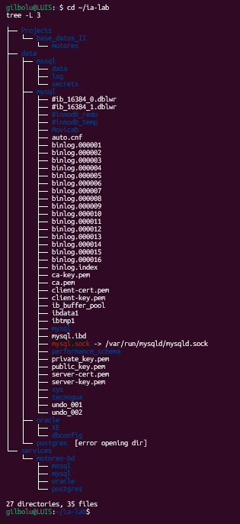
Figura 1. Estructura de directorios del proyecto ia-lab

Figura 2. Contenedores de los motores de bases de datos en ejecución.

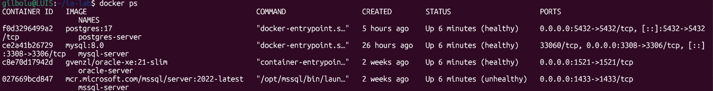

4. Configuración de los contenedores
Para ejecutar los diferentes motores de bases de datos se utilizaron contenedores Docker independientes, definidos mediante archivos docker-compose.yml. Esta configuración permitió mantener cada sistema gestor aislado y facilitar su administración, reinicio y mantenimiento.
Los servicios fueron organizados dentro del directorio:
~/ia-lab/services/motores-bd/
donde cada motor cuenta con su propio directorio de configuración.

4.1 Red de Docker
Los contenedores fueron asociados a una red externa denominada ia-lab-network. Esta red permite establecer una estructura de comunicación común entre los diferentes servicios del entorno.
La red se creó mediante:
docker network create ia-lab-network
La existencia de la red puede verificarse con:
docker network ls
La utilización de una red común permite que los servicios puedan comunicarse entre sí utilizando la infraestructura de red proporcionada por Docker, manteniendo al mismo tiempo el aislamiento propio de los contenedores.

4.2 Persistencia de los datos
Para evitar que la información almacenada en las bases de datos dependiera exclusivamente del ciclo de vida de los contenedores, se configuraron volúmenes mediante enlaces entre directorios del proyecto y los directorios de almacenamiento utilizados por cada motor.
De esta manera, los datos permanecen disponibles, aunque un contenedor sea detenido, reiniciado o recreado.

La estructura general utilizada fue:
ia-lab/
├── data/
│ ├── mysql/
│ ├── postgres/
│ ├── oracle/
│ └── mssql/
└── services/
└── motores-bd/
├── mysql/
├── postgres/
├── oracle/
└── mssql/

4.3 Configuración de los servicios
Cada motor fue definido como un servicio independiente mediante Docker Compose. Entre los principales elementos configurados se encuentran:
- Imagen correspondiente al motor de base de datos.
- Nombre del contenedor.
- Variables de entorno necesarias para la inicialización.
- Puertos de comunicación.
- Volúmenes para la persistencia de información.
- Red común ia-lab-network.
- Políticas de reinicio.
- Healthchecks en los servicios que lo requerían.
Las imágenes utilizadas fueron:
Motor | Imagen
MySQL | mysql:8.0
PostgreSQL | Imagen oficial de PostgreSQL
Oracle | Oracle Database 21c XE
SQL Server | mcr.microsoft.com/mssql/server:2022-latest

4.4 Puesta en funcionamiento
Los servicios fueron iniciados utilizando Docker Compose desde el directorio correspondiente a cada motor. De forma general, el comando utilizado fue:
docker compose up -d
Una vez iniciados los servicios, se verificó su estado mediante:
docker ps
Esta comprobación permitió confirmar que los contenedores se encontraban en ejecución y que los puertos correspondientes estaban publicados correctamente en el sistema anfitrión.
También se verificó el estado general de la red mediante:
docker network inspect ia-lab-network
Con estas configuraciones se estableció la infraestructura necesaria para posteriormente realizar las conexiones desde DBeaver y crear el entorno de trabajo correspondiente al proyecto MOVICAB.

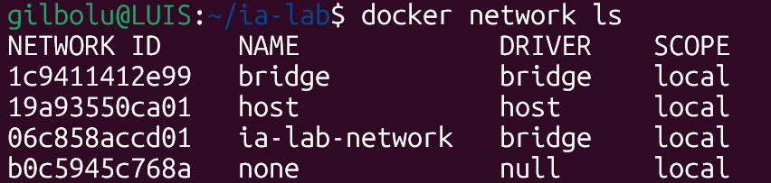
Figura 3. Red Docker utilizada para la comunicación de los servicios.

Figura 4. Contenedores asociados a la red ia-lab-network

5. Configuración y verificación de cada motor
Una vez configurada la infraestructura de Docker, se procedió a verificar individualmente cada uno de los motores de bases de datos utilizados en el proyecto. Para cada sistema gestor se comprobó el estado del contenedor, el acceso al servidor y la conexión mediante DBeaver.
Además, se realizaron las configuraciones necesarias para establecer el entorno de trabajo de Movicab. Debido a las diferencias existentes entre los sistemas gestores, la implementación no fue idéntica en todos los casos. En MySQL, PostgreSQL y SQL Server se creó una base de datos denominada Movicab, mientras que en Oracle se utilizó un esquema independiente mediante el usuario MOVICAB.

5.1 MySQL
Para el motor MySQL se utilizó la imagen oficial mysql:8.0, ejecutada mediante Docker Compose en un contenedor denominado mysql-server.
El servicio fue configurado para utilizar el puerto 3308 del sistema anfitrión, redirigido hacia el puerto 3306 utilizado internamente por MySQL. Además, se configuró un volumen para conservar los datos almacenados en el servidor.
La configuración principal del servicio incluyó los siguientes elementos:
- Imagen: mysql:8.0.
- Contenedor: mysql-server.
- Puerto del sistema anfitrión: 3308.
- Puerto interno: 3306.
- Red Docker: ia-lab-network.
- Persistencia de datos mediante volumen.
- Codificación de caracteres utf8mb4.
- Intercalación utf8mb4_unicode_ci.

5.1.1 Verificación del contenedor
Después de iniciar el servicio, se verificó su estado mediante:
docker ps
El contenedor mysql-server se encontraba en ejecución y con el estado de salud correspondiente al healthcheck configurado.

Figura 5. Contenedor MySQL en ejecución mediante Docker.
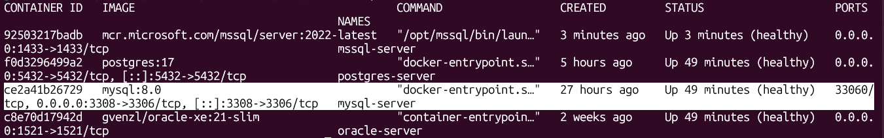

5.1.2 Problema de autenticación inicial
Durante las primeras pruebas de acceso al servidor MySQL se presentó el siguiente error:
ERROR 1045 (28000): Access denied for user 'root'@'localhost'
El problema se produjo debido a que el contenedor utilizaba un directorio de datos persistente que ya contenía información de una instalación anterior. Por esta razón, los valores definidos posteriormente en el archivo. env no modificaron automáticamente las credenciales existentes en el servidor.
Para solucionar el inconveniente se realizó un procedimiento de recuperación de las credenciales utilizando un contenedor temporal con el servidor MySQL ejecutado sin la validación de privilegios. Posteriormente se actualizaron las credenciales de los usuarios root@localhost y root@%.
Una vez finalizado el procedimiento, se comprobó nuevamente el acceso al servidor:
docker exec -it mysql-server mysql -u root -p
El acceso fue realizado correctamente y permitió continuar con la configuración del entorno.

5.1.3 Creación de la base de datos Movicab
Después de verificar el acceso al servidor MySQL, se creó la base de datos correspondiente al proyecto mediante:
CREATE DATABASE Movicab
CHARACTER SET utf8mb4
COLLATE utf8mb4_unicode_ci;
Posteriormente se verificó su creación mediante:
SHOW DATABASES;
Finalmente, se seleccionó la base de datos y se comprobó que fuera la base activa:
USE Movicab;

SELECT DATABASE();
El resultado obtenido correspondió a:
Movicab
Esto permitió confirmar que la base de datos se encontraba disponible y correctamente seleccionada para el desarrollo posterior del proyecto.

5.1.4 Conexión mediante DBeaver
Una vez verificado el funcionamiento del servidor desde la terminal, se configuró una conexión desde DBeaver utilizando los siguientes parámetros:
Parámetro | Configuración
Motor | MySQL
Host | localhost
Puerto | 3308
Base de datos | Movicab
Usuario | root
Contraseña | Configurada en el entorno
La conexión fue probada desde DBeaver y se obtuvo acceso satisfactorio al servidor y a la base de datos Movicab.

Figura 6. Conexión del motor MySQL mediante DBeaver.
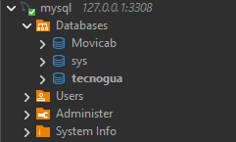

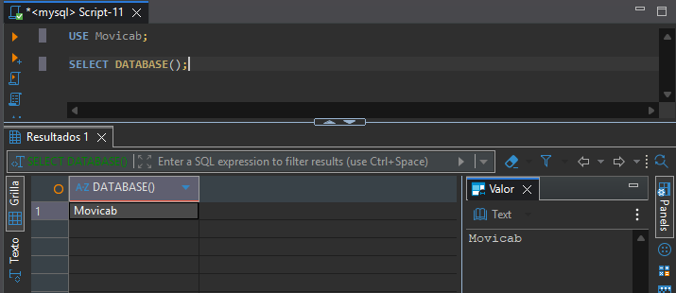
Figura 7. Base de datos Movicab disponible en la conexión MySQL.

5.2 PostgreSQL
Para el motor PostgreSQL se configuró un contenedor independiente mediante Docker Compose, utilizando la imagen oficial de PostgreSQL. El servicio fue integrado a la red ia-lab-network y configurado para permitir el acceso desde el sistema anfitrión mediante el puerto 5432.
La configuración utilizó variables de entorno para establecer la zona horaria, el usuario administrador, la contraseña y la base de datos inicial del servidor.
Los principales parámetros utilizados fueron:
- Motor: PostgreSQL.
- Usuario administrador: postgres.
- Puerto: 5432.
- Red Docker: ia-lab-network.
- Base de datos inicial: tecnogua.
- Persistencia de datos mediante volumen.

5.2.1 Verificación del contenedor
Una vez iniciado el servicio, se verificó su estado mediante:
docker ps
La salida permitió comprobar que el contenedor postgres-server se encontraba en ejecución y disponible para recibir conexiones.
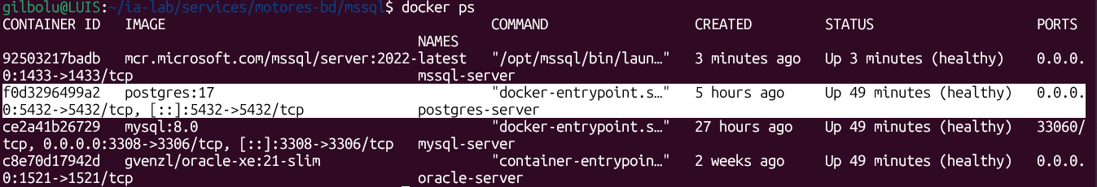
Figura 8. Contenedor PostgreSQL en ejecución mediante Docker.

5.2.2 Configuración de las credenciales
Durante las pruebas iniciales fue necesario ajustar la contraseña del usuario administrador de PostgreSQL para facilitar la conexión desde DBeaver.
El acceso al servidor se realizó mediante:
docker exec -it postgres-server psql -U postgres -d postgres
Posteriormente, se actualizó la contraseña del usuario postgres mediante:
ALTER USER postgres WITH PASSWORD '123456';
Después de realizar el cambio, se reinició el servicio y se comprobó nuevamente la conexión desde DBeaver.

5.2.3 Creación de la base de datos Movicab
Una vez establecida la conexión con PostgreSQL, se creó una nueva base de datos destinada al proyecto:
CREATE DATABASE "Movicab";
La creación se verificó mediante:
SELECT datname
FROM pg_database
ORDER BY datname;
El resultado permitió comprobar que la base de datos Movicab se encontraba disponible en el servidor.
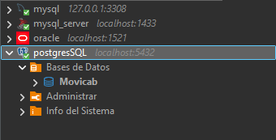
Figura 9. Base de datos Movicab creada en PostgreSQL.

5.2.4 Configuración de DBeaver
Posteriormente se configuró una conexión en DBeaver utilizando los siguientes parámetros:
Parámetro | Configuración
Motor | PostgreSQL
Host | localhost
Puerto | 5432
Base de datos | Movicab
Usuario | postgres
Contraseña | Configurada en el entorno
Una vez establecida la conexión, se modificó la base de datos utilizada por la conexión desde tecnogua hacia Movicab.

5.2.5 Verificación de la base de datos activa
Finalmente, se ejecutó la siguiente consulta desde DBeaver:
SELECT current_database();
El resultado obtenido fue:
Movicab
Con esta prueba se confirmó que la conexión de DBeaver se encontraba trabajando directamente sobre la base de datos Movicab.
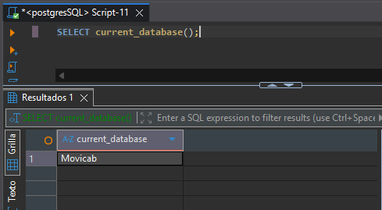
Figura 10. Conexión de PostgreSQL establecida correctamente en DBeaver.

5.3 Oracle Database
Para el motor Oracle Database se utilizó Oracle Database 21c Express Edition (XE), ejecutado mediante un contenedor Docker denominado oracle-server. El servicio fue integrado a la red ia-lab-network y se habilitó el puerto 1521 para permitir las conexiones desde el sistema anfitrión.
A diferencia de MySQL, PostgreSQL y SQL Server, en Oracle se trabajó con un esquema asociado a un usuario específico. Por esta razón, no se creó una base de datos independiente denominada Movicab, sino un usuario denominado MOVICAB, que funciona como esquema de trabajo para el proyecto dentro del servicio Oracle existente tecnogua.
Los principales parámetros utilizados fueron:
- Motor: Oracle Database 21c Express Edition.
- Contenedor: oracle-server.
- Puerto: 1521.
- Servicio utilizado: tecnogua.
- Usuario administrador: SYSTEM.
- Esquema de trabajo: MOVICAB.
- Red Docker: ia-lab-network.

5.3.1 Verificación del contenedor y del servicio
Inicialmente se verificó el estado del contenedor mediante:
docker ps
Posteriormente se comprobó el estado del listener de Oracle mediante:
docker exec -it oracle-server lsnrctl status
La información obtenida permitió comprobar que el listener de Oracle se encontraba activo y que el servicio tecnogua estaba disponible para recibir conexiones.
Figura 11. Contenedor Oracle Database en ejecución.
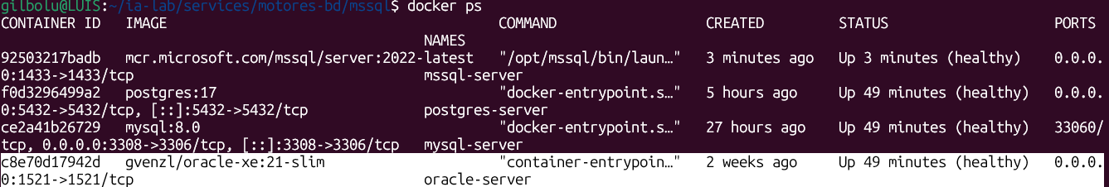

Figura 12. Servicio tecnogua disponible en el listener de Oracle Database.
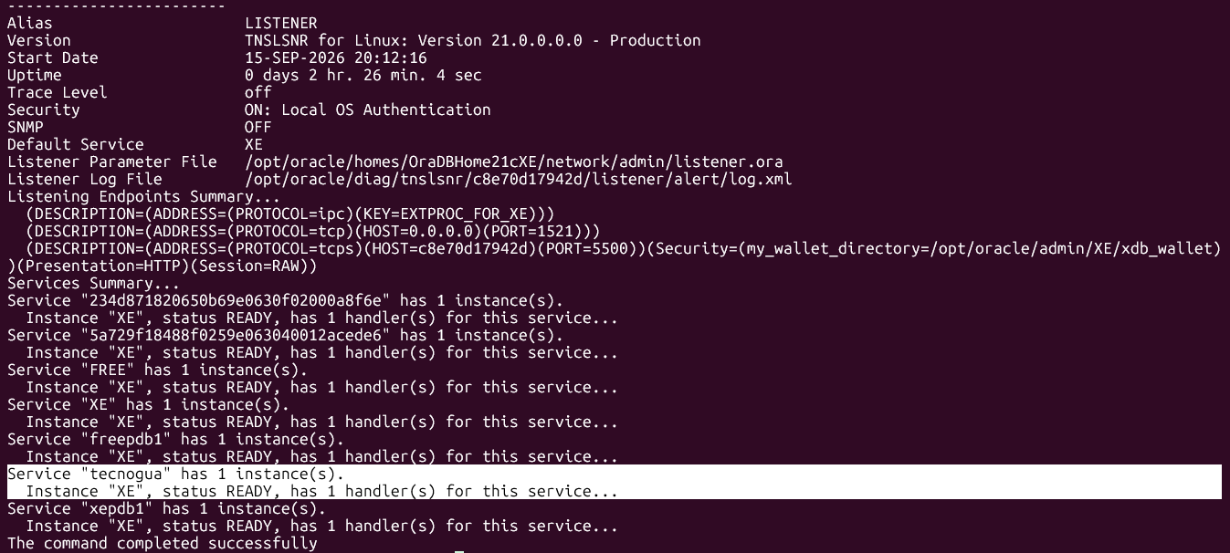
Figura 13. Verificación del usuario y esquema MOVICAB en Oracle Database.
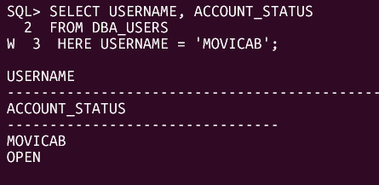

5.3.2 Problemas de autenticación y conexión
Durante la configuración de Oracle se presentaron diferentes inconvenientes relacionados con la autenticación y la conexión al servicio.
Inicialmente se obtuvo un error de credenciales al intentar acceder mediante el usuario SYSTEM. También se presentó el error:
ORA-12154: TNS:could not resolve the connect identifier specified
Este problema se presentó al utilizar el identificador del servicio sin una resolución adecuada. Para comprobar directamente la conexión se utilizó posteriormente el formato Easy Connect:
docker exec -it oracle-server sqlplus system@//localhost:1521/tecnogua
Después de corregir las credenciales del usuario SYSTEM, se logró establecer correctamente la conexión con el servicio tecnogua.
Debido a que Oracle utiliza una arquitectura de contenedores de base de datos, el cambio de contraseña del usuario SYSTEM requirió realizar la operación desde el contenedor adecuado. Finalmente, la contraseña fue actualizada correctamente desde CDB$ROOT.

5.3.3 Creación del esquema MOVICAB
Una vez comprobado el acceso al servicio Oracle, se creó un usuario independiente para el proyecto:
CREATE USER MOVICAB IDENTIFIED BY "Movicab123";

GRANT CREATE SESSION TO MOVICAB;

GRANT RESOURCE TO MOVICAB;
El usuario MOVICAB constituye el esquema de trabajo utilizado para almacenar posteriormente los objetos relacionados con el proyecto.
La existencia y estado del usuario se verificaron mediante:
SELECT USERNAME, ACCOUNT_STATUS
FROM DBA_USERS
WHERE USERNAME = 'MOVICAB';
El resultado permitió comprobar que el usuario MOVICAB se encontraba creado y con la cuenta disponible.
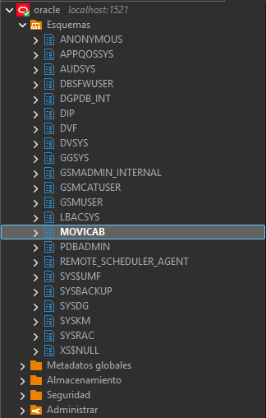
Figura 14. Creación y verificación del esquema MOVICAB en Oracle Database.

5.3.4 Configuración de DBeaver
Para trabajar con el esquema del proyecto se configuró una conexión independiente en DBeaver utilizando:
Parámetro | Configuración
Motor | Oracle
Host | localhost
Puerto | 1521
Service name | tecnogua
Usuario | MOVICAB
Contraseña | Configurada en el entorno
Es importante aclarar que tecnogua corresponde al nombre del servicio de Oracle, mientras que MOVICAB corresponde al usuario y esquema utilizado para el proyecto.
La conexión fue probada desde DBeaver y se obtuvo acceso satisfactorio.

5.3.5 Verificación del usuario y servicio
Finalmente, se ejecutó la siguiente consulta:
SELECT
USER AS USUARIO,
SYS_CONTEXT('USERENV', 'SERVICE_NAME') AS SERVICIO
FROM DUAL;
El resultado esperado fue:
USUARIO SERVICIO
MOVICAB TECNOGUA
Esta consulta permitió comprobar simultáneamente que la conexión estaba utilizando el usuario MOVICAB y que dicho esquema se encontraba trabajando dentro del servicio TECNOGUA.

Figura 16. Verificación del esquema MOVICAB y del servicio TECNOGUA en Oracle.
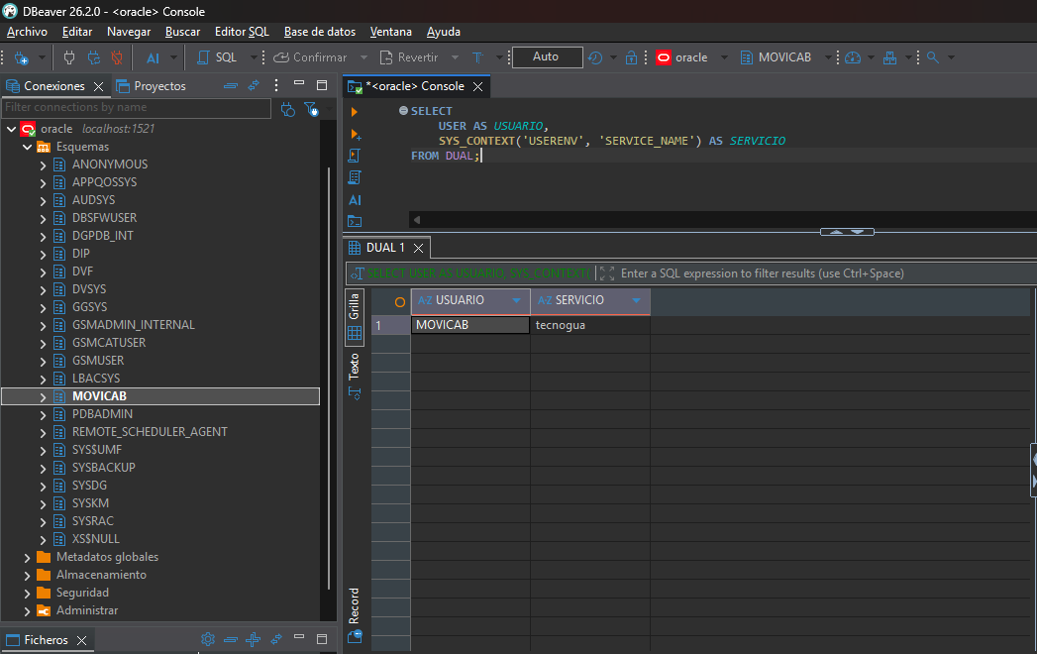

5.4 SQL Server
Para la configuración de SQL Server se utilizó la imagen oficial mcr.microsoft.com/mssql/server:2022-latest, ejecutándose mediante Docker Compose en un contenedor denominado mssql-server. El servicio fue configurado para utilizar SQL Server 2022 Developer, con persistencia de datos mediante un volumen local y conexión a la red Docker ia-lab-network.
El servicio fue expuesto mediante el puerto 1433, correspondiente al puerto predeterminado de SQL Server, permitiendo su conexión tanto desde otros contenedores de la infraestructura como desde DBeaver.

5.4.1 Configuración del contenedor
El contenedor de SQL Server se configuró mediante un archivo docker-compose.yml, utilizando variables de entorno para establecer la aceptación de la licencia, la contraseña del usuario administrador SA, la zona horaria y la edición Developer.
Además, se configuró un volumen para garantizar la persistencia de los datos y se agregó un healthcheck para verificar periódicamente que el servidor SQL estuviera disponible y aceptara conexiones.
Una vez realizada la configuración, se ejecutó el servicio mediante Docker Compose y se verificó el estado del contenedor utilizando:
docker ps
La salida permitió comprobar que el contenedor mssql-server se encontraba en ejecución y posteriormente en estado healthy, indicando que el servicio había iniciado correctamente.
Figura 16. Contenedor mssql-server en ejecución y con estado saludable.
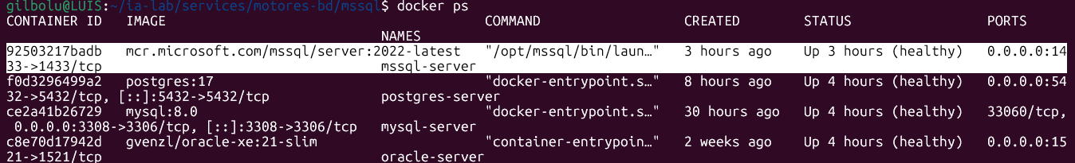

5.4.2 Problemas encontrados durante la configuración
Durante la puesta en funcionamiento de SQL Server se presentó inicialmente un problema relacionado con la memoria disponible para Docker. El servidor requería una cantidad mínima de memoria para iniciar correctamente, por lo que el contenedor permanecía reiniciándose.
Para solucionar esta situación se incrementaron los recursos asignados a Docker, pasando de aproximadamente 1.8 GB de memoria disponible a cerca de 3.7 GB, además de aumentar el espacio de memoria swap. Después de realizar este ajuste, SQL Server pudo iniciar correctamente.
Posteriormente, se presentó un inconveniente relacionado con el certificado utilizado durante la conexión desde DBeaver y mediante sqlcmd. El problema se solucionó habilitando la opción de confiar en el certificado del servidor para la conexión local.
También se presentó inicialmente un problema con la contraseña del usuario SA. Después de verificar las credenciales y establecer una nueva contraseña que cumpliera con las políticas de seguridad de SQL Server, se logró establecer la conexión correctamente.
Finalmente, se detectó que el healthcheck del contenedor estaba utilizando una contraseña diferente a la configurada posteriormente en el archivo .env. Esto provocaba que SQL Server funcionara correctamente, pero que Docker lo identificara como unhealthy debido a que la comprobación automática fallaba.
Para solucionar este problema se actualizó la variable MSSQL_SA_PASSWORD y se recreó el contenedor mediante Docker Compose. De esta manera, el healthcheck comenzó a utilizar las credenciales correctas y el contenedor pudo alcanzar el estado healthy.

5.4.3 Conexión mediante DBeaver
Una vez verificado el funcionamiento del servidor, se configuró una conexión desde DBeaver utilizando los siguientes parámetros:
- Driver: SQL Server
- Host: localhost
- Port: 1433
- Authentication: SQL Server Authentication
- Username: SA
- Password: contraseña configurada para el usuario administrador
- Trust Server Certificate: habilitado para la conexión local
La conexión fue probada desde DBeaver y se verificó el acceso exitoso al servidor SQL Server.

Figura 17. Conexión de SQL Server mediante DBeaver.
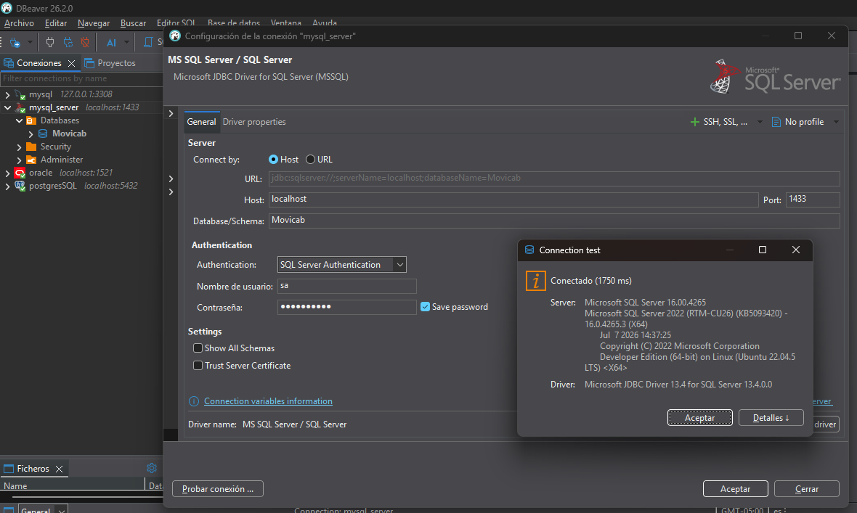

5.4.4 Creación de la base de datos Movicab
Después de comprobar la conexión con SQL Server, se procedió a crear la base de datos correspondiente al proyecto mediante la siguiente instrucción SQL:
CREATE DATABASE Movicab;
Posteriormente, se seleccionó la base de datos creada y se verificó su disponibilidad mediante una consulta al catálogo del sistema:
SELECT name
FROM sys.databases
WHERE name = 'Movicab';
La consulta permitió comprobar que la base de datos Movicab había sido creada correctamente.

Figura 18. Creación y verificación de la base de datos Movicab en SQL Server.
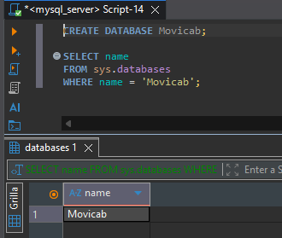
Finalmente, se realizó una prueba de conexión utilizando la base de datos Movicab, confirmando que el servidor permitía acceder correctamente a la base de datos creada.

Figura 19. Conexión a la base de datos Movicab mediante DBeaver.
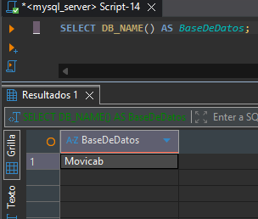

6. Configuración de DBeaver
Para la administración y verificación de los diferentes motores de bases de datos se utilizó DBeaver, una herramienta que permite establecer conexiones, ejecutar consultas SQL y administrar bases de datos mediante una interfaz gráfica.
Se configuraron conexiones independientes para cada uno de los cuatro motores utilizados en el proyecto: MySQL, PostgreSQL, Oracle Database y SQL Server. Cada conexión fue configurada utilizando el puerto correspondiente al servicio y las credenciales previamente establecidas.

6.1 Conexiones configuradas
Las conexiones utilizadas fueron las siguientes:
Motor de base de datos | Host | Puerto | Base de datos / servicio
MySQL | localhost | 3308 | Movicab
PostgreSQL | localhost | 5432 | Movicab
Oracle Database | localhost | 1521 | TECNOGUA
SQL Server | localhost | 1433 | Movicab
En el caso de Oracle, la conexión se realizó mediante el nombre del servicio TECNOGUA y utilizando el usuario MOVICAB, debido a la arquitectura de Oracle Database, donde el usuario funciona como esquema dentro del servicio de base de datos.

6.2 Verificación de las conexiones
Después de configurar las conexiones, se realizaron pruebas individuales desde DBeaver para comprobar que cada motor estuviera disponible y que las bases de datos o esquemas correspondientes fueran accesibles.
Las pruebas permitieron verificar:
- Acceso al servidor de base de datos.
- Autenticación mediante las credenciales configuradas.
- Acceso a Movicab en MySQL.
- Acceso a Movicab en PostgreSQL.
- Acceso al esquema MOVICAB mediante el servicio TECNOGUA en Oracle.
- Acceso a Movicab en SQL Server.
Las pruebas realizadas anteriormente permitieron confirmar que los cuatro motores estaban correctamente integrados con DBeaver y disponibles para la administración y ejecución de consultas SQL.

6.3 Consideraciones de seguridad
Las contraseñas utilizadas durante la configuración se mantuvieron en los archivos de variables de entorno y no deben incluirse directamente en el código fuente ni en el repositorio público del proyecto.
Para la documentación se presentan únicamente los parámetros necesarios para identificar y reproducir las conexiones, evitando exponer credenciales sensibles.
De esta manera, DBeaver quedó establecido como la herramienta principal para la administración, consulta y verificación de los cuatro motores de bases de datos utilizados en el proyecto.

7. Creación de las bases/esquema Movicab
Una vez configurados y verificados los cuatro motores de bases de datos, se procedió a crear el entorno correspondiente al proyecto Movicab en cada uno de ellos.
Debido a las diferencias en la arquitectura de los motores, la implementación de Movicab se realizó de acuerdo con las características propias de cada sistema gestor.

7.1 MySQL
En MySQL se creó una base de datos denominada Movicab mediante la siguiente instrucción:
CREATE DATABASE Movicab
CHARACTER SET utf8mb4
COLLATE utf8mb4_unicode_ci;
Posteriormente, se seleccionó la base de datos y se verificó mediante:
USE Movicab;

SELECT DATABASE();
El resultado obtenido fue Movicab, confirmando que la base de datos se encontraba disponible para su utilización.

7.2 PostgreSQL
En PostgreSQL se creó una base de datos denominada Movicab mediante:
CREATE DATABASE "Movicab";
Posteriormente, se verificó su existencia mediante una consulta al catálogo del sistema:
SELECT datname
FROM pg_database
ORDER BY datname;
Finalmente, se estableció una conexión específica desde DBeaver hacia la base de datos Movicab y se ejecutó:
SELECT current_database();
obteniendo como resultado Movicab.

7.3 Oracle Database
En Oracle Database la implementación se realizó de manera diferente debido a su arquitectura basada en usuarios, esquemas y servicios.
En lugar de crear una nueva base de datos física denominada Movicab, se creó el usuario MOVICAB, que funciona como esquema para los objetos pertenecientes al proyecto:
CREATE USER MOVICAB IDENTIFIED BY "Movicab123";

GRANT CREATE SESSION TO MOVICAB;

GRANT RESOURCE TO MOVICAB;
La existencia y estado del usuario fueron posteriormente verificados mediante el catálogo de Oracle utilizando una conexión administrativa.
La conexión del proyecto se realizó mediante el servicio TECNOGUA utilizando el usuario MOVICAB.
Por lo tanto, en Oracle la estructura utilizada corresponde a:
Servicio: TECNOGUA
Usuario/Esquem

8. Pruebas de conexión
Una vez finalizada la configuración de los contenedores, los motores de bases de datos y las conexiones en DBeaver, se realizaron diferentes pruebas para verificar el correcto funcionamiento de la infraestructura implementada.
Las pruebas tuvieron como finalidad comprobar la disponibilidad de los servicios, la autenticación de los usuarios y el acceso a las bases de datos o esquemas correspondientes al proyecto Movicab.

8.1 Prueba de conexión a MySQL
La conexión a MySQL se realizó mediante DBeaver utilizando el host localhost y el puerto 3308.
Después de establecer la conexión, se seleccionó la base de datos Movicab y se ejecutó una consulta para comprobar que la sesión estuviera utilizando correctamente dicha base de datos:
USE Movicab;

SELECT DATABASE();
El resultado obtenido fue Movicab, confirmando el acceso correcto a la base de datos.
La evidencia de esta prueba se encuentra en las Figuras 6 y 7.

8.2 Prueba de conexión a PostgreSQL
Para PostgreSQL se estableció una conexión mediante DBeaver utilizando el puerto 5432 y seleccionando la base de datos Movicab.
La conexión fue verificada mediante:
SELECT current_database();
El resultado obtenido fue Movicab, confirmando que la sesión se encontraba conectada a la base de datos correspondiente.
La evidencia de esta prueba se encuentra en las Figuras 9 y 10.

8.3 Prueba de conexión a Oracle Database
En Oracle se utilizó el servicio TECNOGUA y el usuario MOVICAB para establecer la conexión desde DBeaver.
Debido a la arquitectura de Oracle, la prueba se realizó verificando tanto el usuario como el servicio utilizado mediante:
SELECT
USER AS USUARIO,
SYS_CONTEXT('USERENV', 'SERVICE_NAME') AS SERVICIO
FROM DUAL;
El resultado permitió comprobar que la sesión correspondía al usuario MOVICAB y que la conexión se encontraba establecida sobre el servicio TECNOGUA.
La evidencia de esta prueba se encuentra en las Figuras 14 y 15.

8.4 Prueba de conexión a SQL Server
Para SQL Server se estableció una conexión mediante DBeaver utilizando el puerto 1433 y seleccionando la base de datos Movicab.
La conexión fue comprobada mediante:
SELECT DB_NAME() AS BaseDeDatos;
El resultado obtenido fue Movicab, confirmando que la sesión estaba conectada correctamente a la base de datos creada para el proyecto.
La evidencia de esta prueba se encuentra en las Figuras 17, 18 y 19.

8.5 Resultado general de las pruebas
Las pruebas realizadas permitieron comprobar que los cuatro motores de bases de datos se encontraban disponibles y que podían ser administrados mediante DBeaver.
Motor | Puerto | Entorno | Resultado
MySQL | 3308 | Movicab | Conexión exitosa
PostgreSQL | 5432 | Movicab | Conexión exitosa
Oracle | 1521 | MOVICAB / TECNOGUA | Conexión exitosa
SQL Server | 1433 | Movicab | Conexión exitosa
De esta manera, se verificó la comunicación entre el entorno local, los contenedores Docker y la herramienta DBeaver, así como el acceso a los entornos correspondientes al proyecto Movicab.

9. Problemas encontrados y soluciones
Durante la implementación del entorno de bases de datos se presentaron diferentes inconvenientes relacionados con la configuración de Docker, las credenciales de acceso, los recursos del sistema y la conexión con DBeaver. Cada problema fue analizado y solucionado hasta lograr el funcionamiento correcto de los cuatro motores de bases de datos.

9.1 Problemas de permisos con Docker
Inicialmente se presentó un error al intentar crear o administrar recursos de Docker debido a que el usuario no contaba con los permisos necesarios para acceder al socket de Docker.
El problema estaba relacionado con los permisos sobre:
/var/run/docker.sock
Se revisó la configuración de permisos del usuario y posteriormente se habilitó el acceso necesario para poder ejecutar comandos de Docker sin errores.

9.2 Error de autenticación en MySQL
Durante la configuración inicial de MySQL se presentó el error:
ERROR 1045 (28000): Access denied for user 'root'@'localhost'
El inconveniente se produjo debido a que el directorio utilizado para almacenar los datos ya contenía información persistente y las credenciales iniciales configuradas en el archivo .env no coincidían con las credenciales almacenadas en la instancia existente.
Para solucionarlo se realizó un procedimiento de recuperación de acceso mediante el inicio temporal del servidor con las restricciones de privilegios deshabilitadas. Posteriormente se actualizaron las credenciales del usuario root y se reinició el servicio con su configuración normal.
Después de este procedimiento fue posible acceder nuevamente a MySQL y establecer la conexión desde DBeaver.

9.3 Problemas de configuración de Oracle Database
Durante la configuración de Oracle se presentaron diferentes inconvenientes relacionados con los usuarios, servicios y contenedores de Oracle Database.
Inicialmente se presentaron errores relacionados con las credenciales, entre ellos:
ORA-01017: invalid username/password
También se presentó:
ORA-12154: TNS:could not resolve the connect identifier specified
Este último problema se produjo al intentar establecer la conexión utilizando directamente el nombre tecnogua como identificador de conexión.
Para solucionarlo se utilizó el formato de conexión Easy Connect:
//localhost:1521/tecnogua
Además, fue necesario revisar el contexto de la base de datos Oracle y modificar correctamente la contraseña del usuario SYSTEM. Debido a la arquitectura multitenant de Oracle, algunas instrucciones generaron errores relacionados con el contenedor actual, por lo que fue necesario realizar el cambio desde el contenedor raíz CDB$ROOT utilizando la configuración correspondiente.
Una vez corregidas las credenciales y el contexto de conexión, fue posible acceder al servicio TECNOGUA.
Posteriormente se creó el usuario MOVICAB, utilizado como esquema del proyecto, y se verificó su estado mediante las herramientas administrativas de Oracle.

9.4 Problemas de memoria en SQL Server
Durante el inicio inicial del contenedor de SQL Server se presentó un problema relacionado con la cantidad de memoria disponible para Docker.
El sistema disponía inicialmente de aproximadamente 1.8 GB de memoria RAM, mientras que SQL Server requería una cantidad mínima de recursos para iniciar correctamente. Como consecuencia, el contenedor permanecía en un ciclo de reinicio.
Para solucionar el problema se incrementaron los recursos asignados a Docker, alcanzando aproximadamente 3.7 GB de memoria RAM disponible y aumentando también el espacio destinado a memoria swap.
Después del ajuste, el contenedor pudo iniciar correctamente y alcanzar el estado healthy.

9.5 Error de certificado en SQL Server
Al establecer la conexión con SQL Server desde DBeaver y mediante sqlcmd se presentó un error relacionado con el certificado utilizado por el servidor.
Debido a que se trataba de un entorno local de desarrollo, se habilitó la opción de confiar en el certificado del servidor mediante Trust Server Certificate.
Esta configuración permitió establecer correctamente la conexión con SQL Server.

9.6 Problema con la contraseña del usuario SA
Durante las pruebas de SQL Server se presentaron errores de autenticación relacionados con la contraseña del usuario administrador SA.
Después de verificar las credenciales utilizadas por el contenedor, se estableció una nueva contraseña que cumpliera con las políticas de complejidad de SQL Server.
Posteriormente se actualizó la variable correspondiente en el archivo .env para mantener coherencia entre la configuración del contenedor y las credenciales utilizadas para las conexiones.

9.7 Error del Healthcheck de SQL Server
Después de corregir la contraseña del usuario SA, SQL Server funcionaba correctamente, pero Docker continuaba mostrando el contenedor como unhealthy.
Al revisar los registros del healthcheck se encontró que la comprobación automática intentaba autenticarse utilizando una contraseña diferente a la configurada actualmente.
La situación se produjo porque el contenedor existente conservaba las variables de entorno con las que había sido creado anteriormente.
Para solucionar el problema se actualizó el archivo .env y posteriormente se recreó el contenedor mediante Docker Compose. De esta forma, el healthcheck comenzó a utilizar la contraseña correcta y el contenedor pudo ser identificado como healthy.

9.8 Consideraciones generales
Los inconvenientes encontrados permitieron comprobar la importancia de verificar no solamente que los servicios estén iniciados, sino también que sus configuraciones internas, credenciales, recursos y mecanismos de comprobación sean coherentes.
Después de aplicar las soluciones correspondientes, los cuatro motores quedaron funcionando dentro de sus respectivos contenedores Docker y pudieron establecer conexiones exitosas mediante DBeaver.
Las bases de datos y el esquema correspondientes al proyecto Movicab también fueron creados y verificados en cada motor.

10. Conclusiones
La implementación del entorno de bases de datos permitió configurar y ejecutar de manera satisfactoria cuatro sistemas gestores de bases de datos: MySQL, PostgreSQL, Oracle Database y SQL Server, utilizando contenedores Docker independientes y una red común para facilitar su administración y comunicación.
El uso de Docker y Docker Compose permitió establecer un entorno organizado y reproducible, en el cual cada motor cuenta con su propia configuración, almacenamiento persistente, puertos de acceso y parámetros de ejecución. Esto facilitó la instalación y administración de los diferentes servicios sin necesidad de realizar una instalación independiente de cada motor directamente sobre el sistema operativo.
Mediante DBeaver se logró centralizar la administración de las diferentes bases de datos, permitiendo establecer conexiones, ejecutar consultas SQL y verificar el funcionamiento de cada servicio. Las pruebas realizadas confirmaron el acceso correcto a los entornos de Movicab implementados en los cuatro motores.
También se evidenciaron diferencias importantes entre los sistemas gestores. En MySQL, PostgreSQL y SQL Server se creó una base de datos denominada Movicab, mientras que en Oracle se utilizó el usuario MOVICAB como esquema dentro del servicio TECNOGUA, respetando la arquitectura propia de Oracle Database.
Los problemas encontrados durante la implementación permitieron aplicar procedimientos de diagnóstico y solución relacionados con permisos de Docker, autenticación, configuración de servicios, disponibilidad de recursos, certificados y variables de entorno. La resolución de estos inconvenientes permitió comprender la importancia de revisar tanto la configuración del software como las condiciones del entorno donde se ejecutan los servicios.
Finalmente, se logró establecer un entorno funcional compuesto por cuatro motores de bases de datos, administrados mediante Docker y DBeaver, con sus respectivos entornos de Movicab creados y verificados. El desarrollo de esta práctica permitió fortalecer los conocimientos relacionados con administración de bases de datos, virtualización mediante contenedores, configuración de servicios y conexión entre herramientas de administración y sistemas gestores de bases de datos.

